Měření stejnosměrných proudů

Zadání úkolu měření

Zapojte měřicí obvod dle obr. 3.4.

Změřte napájecí proud budiče sběrnice 74HCT573N pro logické úrovně „log. 1“ a „log. 0“ na vstupech. Obě měření proveďte:

a) multimetrem v režimu měření proudu (pro logickou úroveň „log.1“ na 2 rozsazích)

b) převodníkem I/U.

Pro případ a) určete nejistotu údaje přístroje a chybu metody. Pro případ b) určete nejistotu měření proudu I.

Zapojte měřicí obvod dle obr. 3.5. a změřte proud zátěží s odporem přibližně 1 Ω při napájení ze zdroje napětí 5 V (U₁ = 5 V). Měření proveďte:

a) multimetrem v režimu měření proudu

b) klešťovým ampérmetrem.

Určete chybu metody pro případ 3.1.4. a).

Schéma zapojení
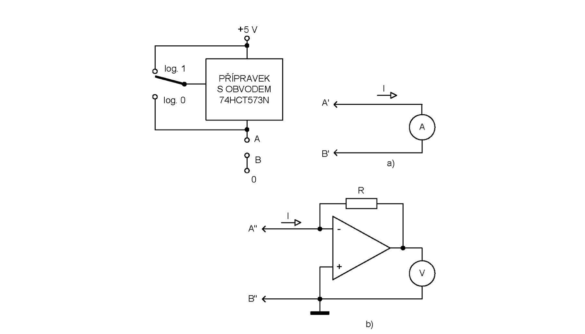
Obrázek 3.2.1 Zapojení pro měření napájecího proudu budiče sběrnice
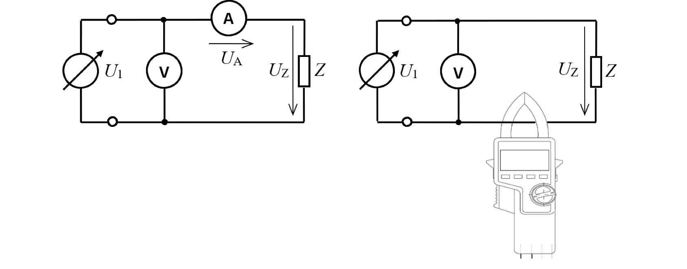
Obrázek 3.2.2 Zapojení pro měření napájecího proudu zátěže cca 1 Ω

Seznam použitých přístrojů
- Přípravek s OZ OP07
- Přípravek s rezistory (tolerance 0,1%)
- Klešťový ampérmetr Voltcraft VC-335
- Stabilizovaný zdroj Tesla BK 125 ($±15V DC a+5V DC$)
- Stejnosměrný zdroj UNI-T UTP1305
- Digitální multimetr Agilent Technologies U3401A
- Přípravek s obvodem 74HCT573N
- Přípravek s paralelně zapojenými rezistory 2R2 20W
- Propojovací kabely

Domácí příprava

Prostudujte si teoretický úvod a případně související přednášky se zaměřením na pochopení principu a účelu měření úlohy.

Proč použití většího proudového rozsahu na multimetru sníží chybu metody, ale zvýší nejistotu měření?
Multimetr měří proud nepřímo jako úbytek napětí na vnitřním rezistoru R_{i} a změna rozsahu se provádí přepínáním jeho odporu. Zapojením multimetru do série s měřeným obvodem se celkový odpor obvodu zvýší právě o odpor tohoto R_{i}, což způsobí snížení protékajícího proudu a vzniká chyba metody. Vyšší proudové rozsahy využívají menší odpor R_{i}, čímž se do obvodu vnáší menší dodatečný odpor a chyba metody klesá. Na druhou stranu, měření malého proudu na velkém rozsahu znamená, že se využívá jen nepatrný zlomek rozsahu A/D převodníku multimetru. Konstantní složky nejistoty (dané rozlišením nebo počtem digitů v technické specifikaci přístroje) se tak v relativně vůči malé měřené hodnotě výrazně zvětší, čímž roste celková nejistota měření.

Proč má převodník proud–napětí s OZ nulovou chybu metody a co ji přesto omezuje při měření velmi malých proudů?
U ideálního OZ předpokládáme nekonečné napěťové zesílení ($A_{U}→∞$). Z toho plyne, že diferenciální napětí mezi vstupy se blíží nule ($U_{D}→0$). Jelikož je neinvertující vstup připojen k zemi, vzniká na invertujícím vstupu virtuální zem. Vstupní odpor tohoto zapojení je tedy přesně 0Ω. Díky tomu se zapojením převodníku nezvýší odpor měřeného obvodu a nevzniká žádná chyba metody způsobená vnitřním odporem ampérmetru. V praxi je však přesnost při velmi malých proudech omezena vlastnostmi OZ, přesněji vstupními klidovými proudy ($I_{1N}$). Tento parazitní proud se přímo přičítá k měřenému proudu a pokud je měřený signál velmi slabý (řádově srovnatelný s hodnotou $I_{1N}$), způsobí klidový proud značné zkreslení výsledku.

Odvoďte vztah pro určení nejistoty měření proudu převodníkem proud – napětí s operačním zesilovačem
Vychází se ze vztahu pro absolutní velikost měřeného proudu $I_{x}=\frac{U_{2}}{R_{2}}$.

v případě ideálního OZ
Podle zákona o šíření nejistot je nutné provést parciální derivace funkce podle obou proměnných, u kterých se určuje nejistota ($U_{2}$ a $R_{2}$):
$$u_{c,ideal}^{2}\left(I_{x}\right)={\left(\frac{∂I_{x}}{∂U_{2}}u\left(U_{2}\right)\right)}^{2}+{\left(\frac{∂I_{x}}{∂R_{2}}u\left(R_{2}\right)\right)}^{2}$$
Po zderivování získáme koeficienty citlivosti $\frac{∂I_{x}}{∂U_{2}}=\frac{1}{R_{2}}$ a $\frac{∂I_{x}}{∂R_{2}}=-\frac{U_{2}}{R_{2}^{2}}=-\frac{I_{x}}{R_{2}}$.
Výsledný vztah pro standardní nejistotu po dosazení a odmocnění je:
$$u_{c,ideal}\left(I_{x}\right)=\sqrt{{\left(\frac{1}{R_{2}}u\left(U_{2}\right)\right)}^{2}+{\left(\frac{I_{x}}{R_{2}}u\left(R_{2}\right)\right)}^{2}}$$
- v případě reálného OZ (vliv vstupní napěťové nesymetrie zanedbejte).
Vztah pro reálný operační zesilovač se rozšiřuje o parazitní vstupní klidový proud invertujícího vstupu $I_{1N}$. Rovnice měření má pak tvar $I_{x}=\frac{U_{2}}{R_{2}}±I_{1N}$. Katalogové listy obvykle udávají jeho maximální možnou hodnotu. $I_{1N,max}$. Protože přesná hodnota uvnitř tohoto intervalu není známa, předpokládá se rovnoměrné rozdělení pravděpodobnosti a standardní nejistota typu B se z něj stanoví jako $u\left(I_{1N}\right)=\frac{I_{1N,max}}{\sqrt{3}}$. Tato složka představuje další nezávislý zdroj nejistoty, který se přidá kvadraticky pod původní odmocninu:

$$u_{c,real}\left(I_{x}\right)=\sqrt{{\left(\frac{1}{R_{2}}u\left(U_{2}\right)\right)}^{2}+{\left(\frac{I_{x}}{R_{2}}u\left(R_{2}\right)\right)}^{2}+{\left(\frac{I_{1N,max}}{\sqrt{3}}\right)}^{2}}$$

Výsledky měření
Zadání 3.1.2
- Při přímém měření multimetrem v režimu měření proudu byly naměřeny tyto hodnoty pro následující rozsahy multimetru:
Tabulka 1 naměřené hodnoty zadání 3.1.2 a)
Rozsah | Log. 1 | Log. 0
5 mA | 1,874 | 0
50 mA | 1,946 | 0

- V měření s převodníkem I/U za pomoci OZ OP07:
Tabulka 2 naměřené hodnoty zadání 3.1.2 b) pro log. 1
Rozsah | Log. 1 (R=1kΩ)
5 V | -1,945
50 V | -1,938
Tabulka 3 naměřené hodnoty zadání 3.2.1 b) pro log. 0

Rozsah | Log. 0 (R=1MΩ)
500 mV | -8,43
5 V | -0,0068

Zadání 3.1.4
Hodnoty proudu protékající zátěží 1 Ω pro měření při napětí U₁ = 5 V:
Tabulka 4 naměřené hodotoy zadání 3.1.4
Typ ampérmetru | I_{x} [A]
Sériově zapojený | 4,02
Klešťový | 4,03

Zpracování naměřených hodnot
Zadání 3.1.3
- K výpočtu nejistoty typu B je použita přesnost z katalogového listu pro rozsahy stejnosměrného proudu. Předpokládáme rovnoměrné rozdělení pravděpodobnosti $u_{B}=\frac{{ΔI}_{max}}{\sqrt{3}}$. Jako referenční skutečnou hodnotu proudu ($I_{skut}$) bez úbytku napětí na bočníku lze vzít měření pomocí I/U převodníku (1,945 mA). Pak platí pro:

- Rozsah 5 mA ($I$= 1,874 mA, rozlišení 0,0001 mA, přesnost 0,05%+4 dgt):
$$Δ_{max}=(0,0005⋅1,874 )+(4⋅ 0,0001)=0,000937+0,0004=0,001337\text{ mA}$$
$$u_{B}\left(I\right)=\frac{0,001337}{\sqrt{3}}=0,000772\text{ mA}≈0,77 μ\text{A}$$

$$δ=\frac{1,874-1,945}{1,945}⋅100\%=-3,65\%$$

- Rozsah 50 mA ($I$ = 1,946 mA, rozlišení 0,001 mA, přesnost 0,05%+4 dgt):
$$Δ_{max}=\left(0,0005⋅1,946\right)+\left(4⋅0,001\right)=0,000973+0,004=0,004973\text{ mA}$$
$$u_{B}\left(I\right)=\frac{0,004973}{\sqrt{3}}=0,00287\text{ mA}=2,87 μ\text{A}$$

$$δ=\frac{1,946-1,945}{1,945}⋅100\%=+0,05\%$$

Naměřený skok z 1,874 mA na 1,946 mA je způsoben chybou metody přepnutí vnitřního bočníku multimetru (ze 100 Ω na 1 Ω). Chyba metody je tedy v tomto případě značná.

- Pro výpočet kombinované standardní nejistoty se vychází z rovnice zahrnující vliv vstupního klidového proudu reálného operačního zesilovače:
$$u_{c}\left(I_{x}\right)=\sqrt{{\left(\frac{1}{R}u_{B}\left(U_{2}\right)\right)}^{2}+{\left(\frac{I_{x}}{R}u_{B}\left(R\right)\right)}^{2}+{\left(\frac{I_{1N,max}}{\sqrt{3}}\right)}^{2}}$$
Z katalogového listu OP07 je maximální vstupní klidový proud: $I_{1N,max}=7$ nA. Nejistota vnesená tímto proudem je $u\left(I_{1N}\right)=\frac{7}{\sqrt{3}}≈4,04$ nA. Tolerance rezistorů je 0,1%.

- Log. 1 (rozsah multimetru 5 V, $U_{2}=1,945$ V, $R=1 \text{k}Ω$, $I_{x}=1,945$ mA). Přesnost napěťového rozsahu 5 V je $0,02\%+4$ dgt (rozlišení 0,0001 V).

$$u_{B}\left(U_{2}\right)=\frac{0,0002⋅1,945+0,0004}{\sqrt{3}}=0,456\text{ mV}$$

$$u_{B}\left(R\right)=\frac{1000⋅0,001}{\sqrt{3}}=0,577 Ω$$
Složka napětí: $\frac{0,456⋅{10}^{-3}}{1000}=0,456 μ\text{A}$
Složka odporu: $\frac{1,945⋅{10}^{-3}}{1000}⋅0,577=1,12 μ\text{A}$

$$u_{c}\left(I_{x}\right)=\sqrt{{\left(0 , 456 μ\text{A}\right)}^{2}+{\left(1 , 12 μ\text{A}\right)}^{2}+{\left(0 , 00404 μ\text{A}\right)}^{2}}≈1,21 μ\text{A}$$
- Log. 0 (rozsah multimetru 500 mV, $U_{2}=8,43$ mV, $R=1 \text{M}Ω$, $I_{x}=8,43$ nA) Přesnost napěťového rozsahu 500 mV je $0,02\%+4$ dgt (rozlišení 0,01 mV).
$$u_{B}\left(U_{2}\right)=\frac{0,0002⋅8,43+0,04}{\sqrt{3}}=0,024\text{ mV}$$

$$u_{B}\left(R\right)=\frac{1000000⋅0,001}{\sqrt{3}}=\frac{1000}{\sqrt{3}}=577,35 Ω$$
Složka napětí: $\frac{0,024⋅{10}^{-3}}{1 000 000}=0,024 \text{nA}$
Složka odporu: $\frac{8,43⋅{10}^{-9}}{1 000 000}⋅577=0,005 \text{nA}$

$$u_{c}\left(I_{x}\right)=\sqrt{{\left(0 , 024\text{ nA}\right)}^{2}+{\left(0 , 005\text{ nA}\right)}^{2}+{\left(4 , 04\text{ nA}\right)}^{2}}=4,04\text{ nA}$$

Zadání 3.1.5 a)
Měření klešťovým ampérmetrem, který funguje na magnetickém principu s využitím Hallových sond, do obvodu nevnáší žádný dodatečný odpor (není zde nutný bočník). Změřenou hodnotu 4,03 A lze tak pro účely výpočtu metodické chyby považovat za referenční (I_{skut}). Sériově zapojený multimetr přidal do obvodu úbytek napětí, čímž celkový proud obvodem klesl na 4,02 A (I_{mer}). Vypočítáme tedy chybu metody jako:

$$δ=\frac{I_{mer}-I_{skut}}{I_{skut}}⋅100\%=\frac{4,02-4,03}{4,03}⋅100\%=-0,25\%$$

Závěr
Měření potvrdilo teoretický předpoklad o vztahu mezi chybou metody a nejistotou měřícího přístroje. Použití většího rozsahu multimetru u zapojení úkolu 3.1.2 vedlo k vyšší celkové nejistotě vyhodnocení, ale zmenšilo chybu metody způsobenou vnitřním odporem bočníku. Použití I/U převodníku s OZ OP07 vyloučilo chybu metody úplně díky virtuální nule, přičemž nejistota tohoto uspořádání zůstala srovnatelná s nejistotou přímého měření. Využití klešťového ampérmetru u zátěžových proudů (obvod 3.1.4) se ukázalo jako optimální varianta, jelikož do obvodu nevnáší žádný dodatečný činný odpor a naměřená hodnota 4,03 A přesněji odpovídá skutečnému proudu bez zatížení metodickou chybou sériového měření.

